Virtual/Universal CPE BM100-5G
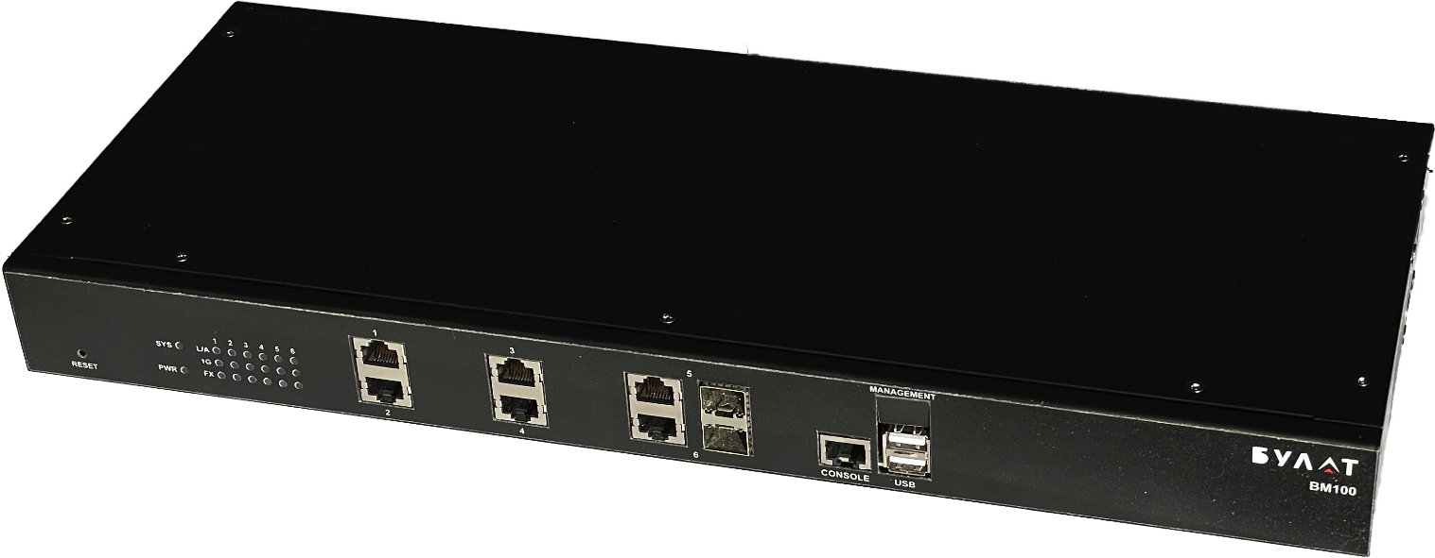
BM100-5G – решение на базе архитектуры ARM.
Устройство является CPE операторского класса (uCPE/vCPE) и предназначено для установки на узлах абонентов: в штаб-квартире, в удаленных филиалах, от небольших офисов до крупных узлов связи. Предоставляет различные варианты подключения с целью реализации пользовательских сценариев. Поддерживает многочисленные типы туннелей и VPN.
Предоставляет полный функционал маршрутизации и коммутации, а также виртуальные сетевые функции и SD-WAN. Является частью решения Bulat vCPE, состоящего из сертифицированных VNF, системы управления/оркестрации и Bulat-OS.
Устройство базируется на процессоре ARM Cortex-A9. Поддерживает использование различных типов SFP/SFP+ для подключения к каналам связи. Укомплектовано интерфейсами: 1 combo (Gbe/SFP) + 4 x 1G RJ-45 Ethernet, а также Wi-Fi и LTE. Встроенная операционная система операторского класса Bulat-OS осуществляет виртуализацию периферийных сетей, оптимизирует эффективность data plane и интегрируется со сторонними оркестраторами и контроллерами SDN.

РЫНОЧНЫЕ СЕГМЕНТЫ И ПРИЛОЖЕНИЯ

Устройство поддерживает виртуальные сетевые функции (VNF) и приложения. Операционная система Bulat-OS включает стандартный KVM гипервизор и OpenStack compute node для поддержки сторонних приложений (VNF). Оркестратор NVF поддерживает настройку различных вариантов подключения виртуальных функций.
Бизнес-сервисы vCPE подходит для любого режима реализации бизнес-приложений: централизованного, децентрализованного или сочетания обоих.

При централизованном развертывании vCPE работает как pCPE (physical CPE) благодаря разделению универсального программного обеспечения (Bulat-OS) от аппаратной части.
Узел

клиента

Датацентр

Все виртуальные функции

Централизованы в Датацентре

pCPE
-

физическое

CPE

Сеть

клиента

Сеть

оператора

Виртуальные функции

VNF

ARM

При децентрализованном развертывании vCPE работает как uCPE (universal CPE), поддерживая большое число виртуальных сетевых приложений VNF:
- SD-WAN: Программно-определяемый контроль WAN соединений с шифрованием наложенных туннелей
- Маршрутизатор: Виртуальный маршрутизатор для размещения в публичном облаке и развертывания CPE в филиалах
- SLA зонд: Измерение характеристика предоставляемого канала (задержка, джиттер, потери пакетов)
- Шифрование: Поддержка различных протоколов шифрования (в том числе ГОСТ)
- Firewall: Межсетевой экран для защиты от несанкционированного доступа
- SBC (контроллер граничных сессий): Безопасность SIP – протокола, а также сопряжение различных его версий

Все
виртуальные функции

децентрализованы на узел клиента

Датацентр

Сеть

клиента

Сеть

оператора

Виртуальные функции

uCPE
-

универсальное

CPE

VNF

Узел клиента

х
86

vCPE обеспечивает удаленное и гибкое развертывание дополнительных услуг с использованием Оркестратора NFV для управления устройствами и VIM (Virtualized Infrastructure Manager).

SD-WAN

При развертывании VNF SD-WAN vCPE снижает затраты на сеть и обеспечивает быстрое развертывание бизнес-сервисов в любой инфраструктуре.

УПРАВЛЕНИЕ И БЕЗОПАСНОСТЬ

vCPE поддерживается Оркестратором B4N, предоставляя следующие возможности:
- NMS: отображение топологии, инвентаризация, настройка compute node, zero-touch для начальной настройки, обновление ПО и планировщик заданий
- Performance Manager: IP statistics, TWAPM results
- NFVO: настройка VM, резервирование/восстановление OС, обновление ОС, Heat templates

АРХИТЕКТУРА

vCPE имеет открытую архитектуру для создания underlay-сети и наложения сервисов с помощью системы Bulat-OS. Открытая архитектура NFV/SDN облегчает интеграцию с сетевыми оркестрами и контроллерами.

ПРОИЗВОДИТЕЛЬНОСТЬ
- L2 производительность - 1.5 MPPS
- Производительность IPSec/VxLAN – 1 Gbps
- Размер MAC таблицы – 1024
- Размер Jumbo frame – 9000 byte
- WFQ – 4 очереди (1SP+2WRR)

BULAT-OS

Сетевая платформа Bulat-OS представляет собой программное обеспечение модуля обработки и контроля данных (control plane), обеспечивающее взаимодействие сетевого оборудования на канальном и сетевом уровне. Преимуществом Bulat-OS является поддержка модулей передачи данных (data plane), реализованных на коммутационных микросхемах FPGA. Платформа Bulat-OS разработана для сетевого оборудования, которое предоставляет решения в следующих инфраструктурах:
- операторские сети, построенные по технологии Carrier Ethernet;
- сети мобильных операторов связи (сети распределения и доступа);
- корпоративные сети передачи данных;
- сети дата-центров, включая решения для частных корпоративных, гибридных и публичных облаков.

Сетевые протокольные модули Bulat-OS соответствуют ведущим стандартам IEEE, IETF, MEF и отраслевым стандартам. Bulat-OS поддерживает более 200 протоколов для обеспечения:
- коммутации на канальном уровне: Virtual Local Area Networks (VLANs), Spanning Tree;
- сетевой маршрутизации: OSPFv2/v3, RIP/RIPng, BGP4+, ISIS;
- многопротокольной коммутации по меткам (MPLS), которая работает на уровне между канальным и сетевым в их традиционном понимании;
- технологии Carrier Ethernet;
- технологии Data Center Ethernet;

Платформа Bulat-OS построена на архитектуре SDN, которую отличают:
- высокий уровень масштабируемости;
- модульность и программируемость;
- встроенный слой абстракции для взаимодействия с лежащей в основе операционной системой;
- слой аппаратных абстракций для работы на различных чипах коммутации для обновления таблиц пересылки.

Спецификация
Производительность  CPU  ARM Cortex-A9  DRAM  2Gb  Storage  1 Gb NAND | Интерфейсы  4 х 1Gb Ethernet UTP порт  1 x 1Gb Ethernet combo порт  LTE  4G LTE частотные диапазоны: B1, B3, B7, B8, B20  3G WCDMA: B1, B2, B5, B8  2G Edge/GSM/GPRS: Quad-band  Пиковая скорость скачивания: 100 Мб/с  Пиковая скорость загрузки: 50 Мб/с  Wi-Fi  IEEE 802.11ac или 802.11a/b/g/n совместимый Частотный диапазон:  2,4 ГГц: 2,412 – 2,472 ГГц  5ГГц: 5,180 – 5,825 ГГц Модуляция:  OFDM: BPSK, QPSK, DBPSK, DQPSK, 16-QAM, 64-QAM,  256-QAM
Управление  Обновление ПО  USB2.0  Консольный порт  RS-232, DB9F, Speed 9600 8N1 | ОСНОВНОЕ  Размеры  Высота: 45 мм  Ширина: 441 мм  Глубина: 183 мм  Питание  АС вход  Потребляемая мощность: 64Вт
Условия эксплуатации
Рабочая температура: 5 – 50^{о}С
Влажность: 5 – 80%, без конденсации

Информация для заказа
Код модели: ВМ100-5G

